Подать заявление через ГОСУСЛУГИ (ЕПГУ)
Мат капитал можно использовать полностью или частями на разные цели. В зависимости от цели материнский капитал можно использовать сразу после рождения ребёнка или только спустя три года.
Средства материнского капитала можно использовать на установленные законом цели:
- Улучшение жилищных условий
- Образование детей
- Ежемесячную выплату на второго ребёнка до трёх лет семьям с низким доходом
- Накопительную пенсию мамы
- Приобретение товаров и услуг для социальной адаптации и интеграции в общество детей-инвалидов

Сразу после рождения ребёнка материнский капитал можно использовать на:
- Погашение долга и процентов по ипотеке
- Первоначальный взнос по ипотеке
- Дошкольное образование детей ( содержание в детском саду)
Например, материнский капитал был выдан на второго ребёнка, первый ребёнок уже ходит в школу. Оплатить из материнского капитала можно детский сад младшего. Образование старшего ребёнка можно будет оплатить, когда младшему исполнится 3 года.
- Товары и услуги для адаптации детей-инвалидов
Через три года после рождения или усыновления ребёнка, на которого выдан сертификат, материнский капитал можно потратить на все предусмотренные законом цели.
- Улучшение жилищных условий (Приобретаемое жильё должно находиться в России.)
- Образование детей
- Накопительную пенсию мамы
ИНСТРУКЦИЯ по шагово:

- Войти в личный кабинет:

- Заходим в каталог-Семья-Распоряжение материнский капитал:

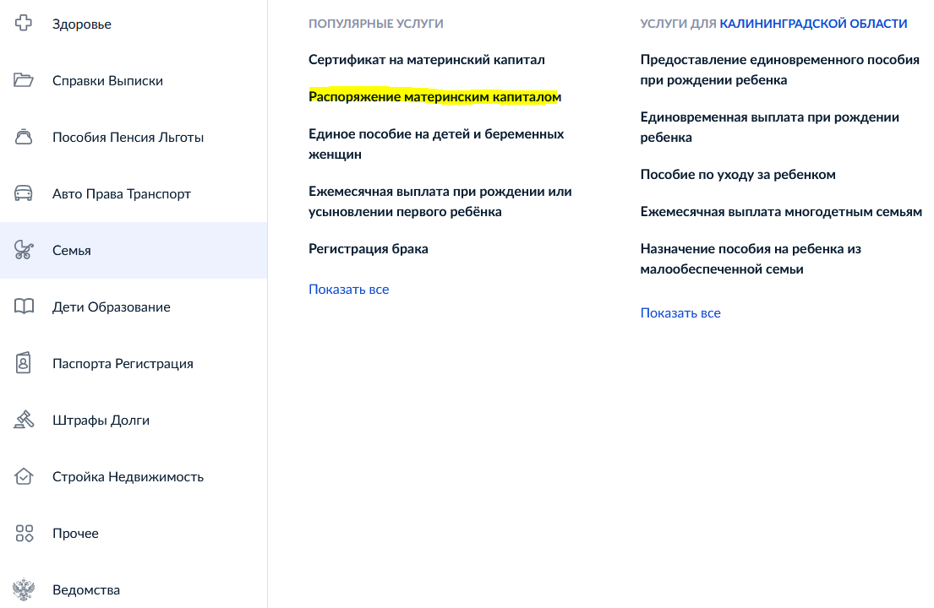

3. Выбираем цель использования капитала: ( В нашем случае на образование ребенка)

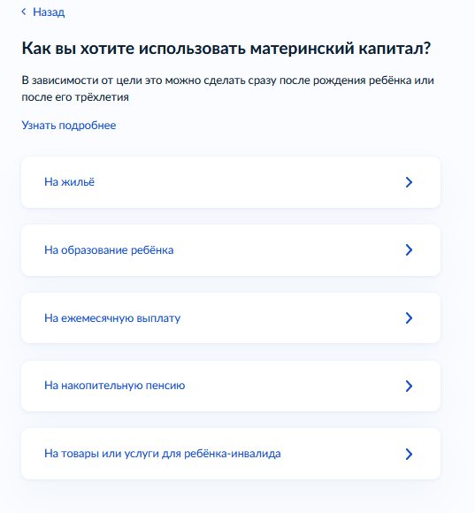
4. Далее выбираем учреждение оказывающее образовательную услугу
Выбираем — Детский сад если оплате подлежат платне образовательные услуги в детском саду (кружки) или содержание ребенка в детском саду (присмотр и уход),
Выбираем - Школа если опалате подлежат платные услуги, а также присмотр и уход (продленка),
Выбираем - Высшее учебное заведение или техникум (колледж) если опалате подлежат платные образовательные услуги
Выбираем - Дополнительное образование если опалате подлежат например курсы вождения и др.

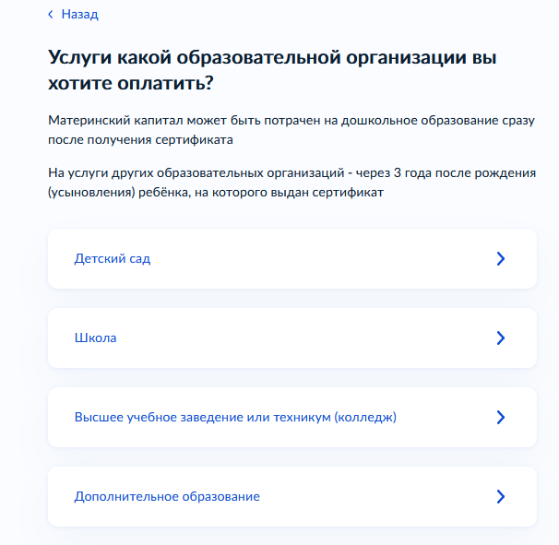

5. Далее выбираем услугу подлежащую оплате.
В нашем Примере — оплата содержания в детском саду, выбираем Присмотр и уход
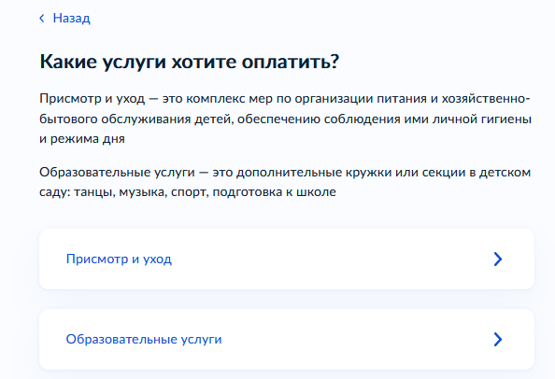

6. Далее готовим документы необходимые для заполнения заявления и проверяем свои персональные данные -
Проверяем корректность Ваших данных, если все верно нажимаем верно;
Подтверждаем контактный телефон, если все верно нажимаем верно;
Подтверждаем адрес электронной почты, если все верно нажимаем верно;
Подтверждаем адрес фактического проживания, если все верно нажимаем верно;
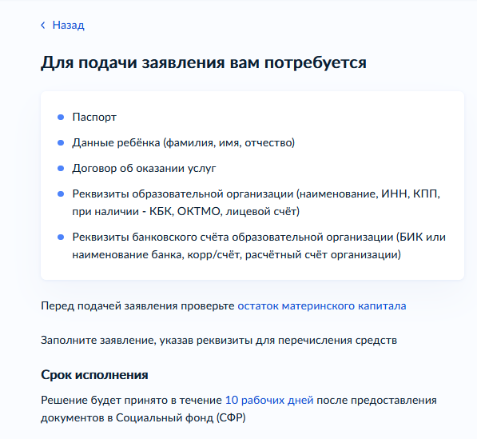
ВАЖНО!!! Предельный срок рассмотрения заявления — 20 рабочих дней.
При наличии соглашения об информационном взаимодействии все необходимые сведения будут запрошены территориальным органом Социального фонда и предоставление документов не требуется.

7. Далее выбираем ребенка из Вашего профиля, если у Вас имеются еще дети то выбираем — добавить нового ребенка и вносим внимательно сведения
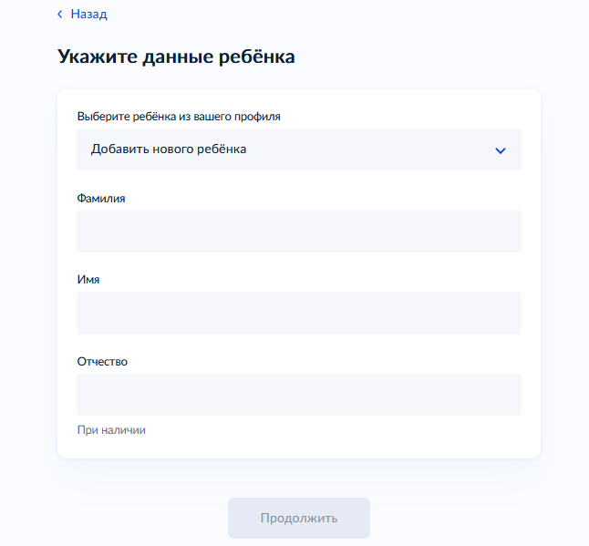

8. Далее укажите номер договора и дату договора, если номер отсутствует, проставляем галочку в окошке
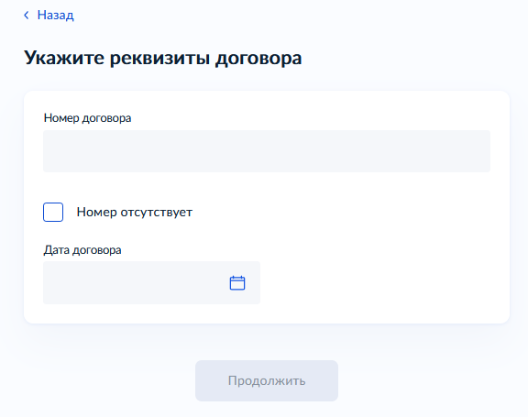

9. Далее из документов заполняете реквизиты образовательной организации
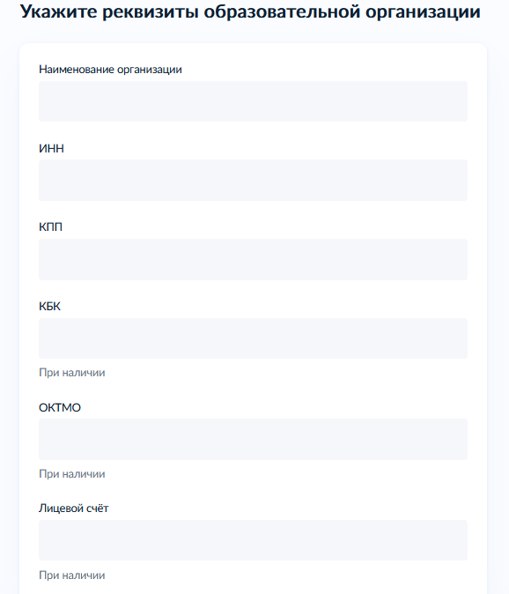

10. Далее указываем реквизиты для перечисления
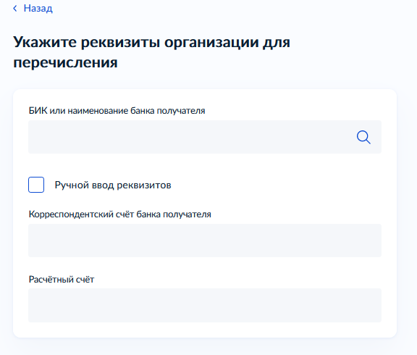

- Далее выбираем периодичность оплаты услуг (для оплаты содержания за год необходимо указать — Единовременно), укажите сумму и дату оплаты
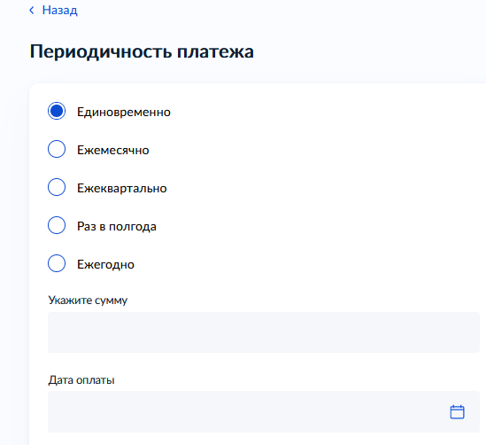
- Далее заполняем дополнительные сведения
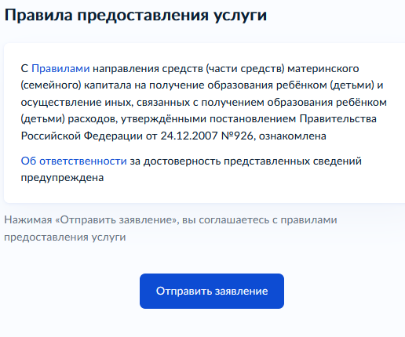
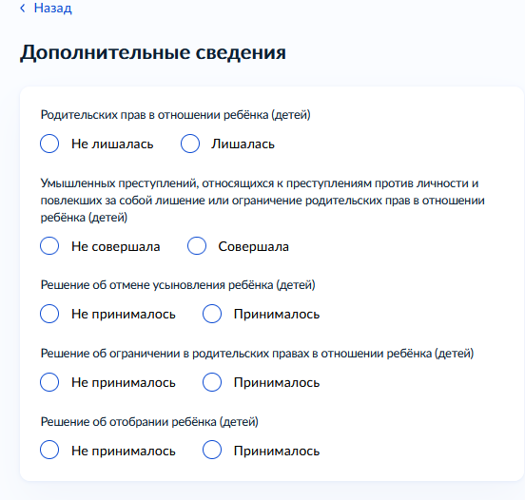
- Далее нажимаем отправить заявление. Заявление автоматически поступает в территориальный орган Социального фонда и регистрируется, о чем Вам поступит уведомление.

